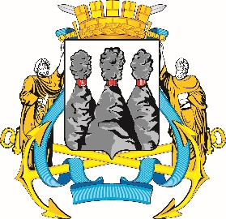
ГОРОДСКАЯ ДУМА
ПЕТРОПАВЛОВСК-КАМЧАТСКОГО
ГОРОДСКОГО ОКРУГА

ПРЕДСЕДАТЕЛЬ

ПОСТАНОВЛЕНИЕ

16.02.2023 № 24

О награждении Почетными грамотами Городской Думы Петропавловск-Камчатского городского округа

В соответствии с Решением Городской Думы Петропавловск-Камчатского городского округа от 31.10.2013 № 145-нд «О наградах
и почетных званиях Петропавловск-Камчатского городского округа» и протоколом заседания Комиссии Городской Думы Петропавловск-Камчатского городского округа по наградам от 13.02.2023 № 2

ПОСТАНОВЛЯЮ:

за значительный вклад в развитие дошкольного образования на территории Петропавловск-Камчатского городского округа в результате добросовестного труда и высокого уровня профессионализма наградить Почетными грамотами Городской Думы Петропавловск-Камчатского городского округа следующих работников муниципального автономного дошкольного образовательного учреждения «Детский сад № 25»:
Атюшеву Анастасию Геннадьевну – кастеляншу;
Банник Оксану Сергеевну – воспитателя;
Желиховскую Наталию Васильевну – повара;
Куприц Андрея Викторовича – сторожа;
Купряшину Татьяну Алексеевну – младшего воспитателя;
Куркину Елену Вячеславовну – воспитателя группы комбинированной направленности;
Мамцеву Светлану Владимировну – младшего воспитателя;
Никитко Татьяну Юрьевну – воспитателя группы комбинированной направленности;
Овчинникову Олесю Николаевну – младшего воспитателя;
Огурцову Марию Анатольевну – младшего воспитателя;
Павлову Веру Владимировну – воспитателя;
Прищепо Ольгу Александровну – воспитателя;
Соколову Анастасию Константиновну – повара;
Трофимову Марию Андреевну – музыкального руководителя;
Филатову Евгению Аркадьевну – учителя-логопеда;
Шиллинг Владимира Георгиевича – заместителя заведующего по административно-хозяйственной деятельности.

И.о. председателя Городской Думы Петропавловск-Камчатского  городского округа | Б.А. Лесков

